# 1. Inleiding

Voor het vak Web-Research 3 moesten we in de eerste periode een nieuwe technologie leren en een vergelijkende studie maken. Voor deze nieuwe technologie had ik gekozen voor UIkit. Nu wou ik UIkit door trekken naar de vergelijkende studie. Ik ben UIkit gaan vergelijken met een ander front-end framework. Ik heb gekozen voor het Semantic UI omdat dit net als UIkit een front-end framework was waar ik nog niet mee had gewerkt.

# 2. Informatie

## 2.1 Wat is UIKit?

UIkit is een open-source front-end framework. Dat betekent eigenlijk een collectie van css en javascript dat je helpt bij structuren van je project. Het bevat veel componenten die je kan gebruiken op je webpagina’s.

## 2.1 Wat is Semantic UI?

Semantic UI is een modern front-end framework dat zich richt op snel, mooi en responsive web design.

# 3. Installatie

## 3.1 Download & installatie UIkit

Men kan UIkit op verschillende manieren installeren. Men kan op de Homepagina van UIkit ([www.getuikit.com](http://www.getuikit.com)) een zip file downloaden. Daarna moet je nog wel de UIkit CSS en Javascript toevoegen aan je HTML5 project. Je moet ook JQeury implementeren om UIkit te laten werken.

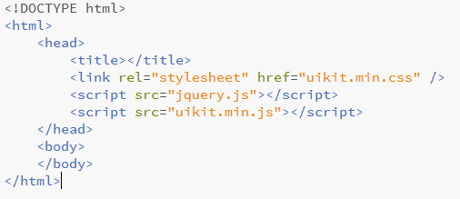

Of men kan ook werken met een cdn. Alle versies van UIkit worden gehost op Cloudflare content delevry network via cdnjs.com. Om dit dan te integreren moet men het volgende doen.



## 3.2 Download installatie Semantic UI

Semantic UI kan ook op verschillende manieren worden geïnstalleerd. Ook hier kan men weer een zip file downloaden van de website ([www.semantic-ui.com](http://www.semantic-ui.com)). Om semantic UI te implementeren in je HTML5 project moet je dit doen:

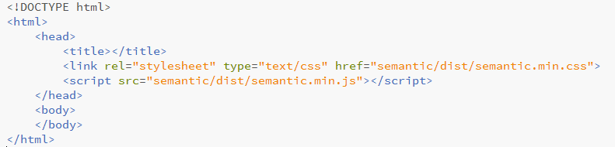

Semantic UI kan men ook nog downloaden via:  
- Git : git clone [git@github.com:Semantic-Org/Semantic-UI.git](mailto:git@github.com:Semantic-Org/Semantic-UI.git)  
- Bower: bower install semantic-ui  
- wget: wget <https://github.com/Semantic-Org/Semantic-UI/archive/1.0.zip>  
- NPM: npm install semantic-ui

Of men kan ook weer werken met een cdn. Alle versies van Semantic worden ook gehost op Cloudflare content delevry network via cdnjs.com. Om dit dan te integreren moet men het volgende doen.



Waarom zou je een front-end framework gebruiken en waarom UIkit in het bijzonder?

# 4. UIkit VS Sematic UI

## 4.1 Algemeen

|  |  |  |
| --- | --- | --- |
|  | UIKIT | SEMANTIC |
| Gemaakt door | YOOtheme | Jack Lukic |
| Uitgebracht | 2013 | 2013 |
| Huidige versie | 2.27.2 | 2.2.6 |
| Populariteit | Github: 7.711 stars  Twitter: 4.346 volgers | Github: 29.213 stars  Twitter: 2.019 volgers  Facebook: 566 likes |
| Kern concept | Responsive web design, mobile first | Semantiek, tegenstijdig, responsive |
| Framework grootte | Zip file: 816 kb | Zip file: 1,4mb |
| Preprocessors | LESS, SASS | LESS, SASS |
| Responsive | Ja | Ja |
| Modulair systeem | Ja | Ja |
| Beginners templates/layouts | Ja | Ja |
| Icon set | Font Awseome 4.5.6 | Font Awseome 4.5.6 |
| Unieke componenten | HTML Editor  Article  Flex  Cover  … | Feed  Advertisement  Dimmer  Flag  Divider  … |
| Documentatie | Matig | Zeer goed |
| Aanpasbaar | Uitgebreide GUI customizer | Geen GUI customizer, alleen manueel. |
| Browser support | Firefox  Chrome  Ophera  IE 9+  Safari 7.1+ | Firefox  Chrome  Safari  IE 11+  Android 4.4+  Chrome for Android 44+  IOS Safari 7+  Microsoft Edge 12 & 13 |
| License | MIT | MIT |

## 4.2 grid

### UIkit grid

Het grid systeem volgt de mobile-first aanpak. Het grid stysteem kan bij UIkit tot 10 kolommen bevatten. Om gebruik te maken van het grid systeem. Moet je eerst de “uk-grid” class toevoegen aan het parent element en dan kan je vervolgens aan het child element de “uk-width-\*” toevoegen om te bepalen hoeveel kolommen dat het child element zal innemen.

|  |  |
| --- | --- |
| Class | Description |
| .uk-width-1-1 | Fills 100% of the available width. |
| .uk-width-1-2 | Divides the grid into halves. |
| .uk-width-1-3 to .uk-width-2-3 | Divides the grid into thirds. |
| .uk-width-1-4 to .uk-width-3-4 | Divides the grid into fourths. |
| .uk-width-1-5 to .uk-width-4-5 | Divides the grid into fifths. |
| .uk-width-1-6 to .uk-width-5-6 | Divides the grid into sixths. |
| .uk-width-1-10 to .uk-width-9-10 | Divides the grid into tenths. |

Men kan op een makkelijke manier het grid systeem responsive maken. Zo kan men dat doen door te bepalen hoeveel kolommen er moeten zijn afhankelijk van de grootte van het scherm. Dit doet men door het woord small, medium of large toe te voegen.

|  |  |
| --- | --- |
| Class | Description |
| .uk-width-\* | Affects all device widths, grid columns stay side by side. |
| .uk-width-small-\* | Affects device widths of *480px* and higher. Grid columns will stack on smaller sizes. |
| .uk-width-medium-\* | Affects device widths of *768px* and higher. Grid columns will stack on smaller sizes. |
| .uk-width-large-\* | Affects device widths of *960px* and higher. Grid columns will stack on smaller sizes. |

Hier onder een klein voorbeeld:

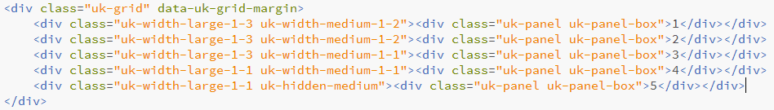

De vorige code genereert dit grid bij een device met een breedte van meer dan 960px:

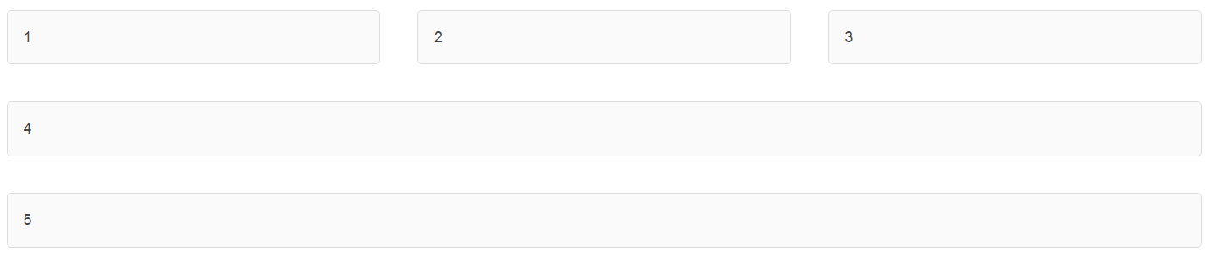

En bij een device met een medium breedte geeft het dan dit: 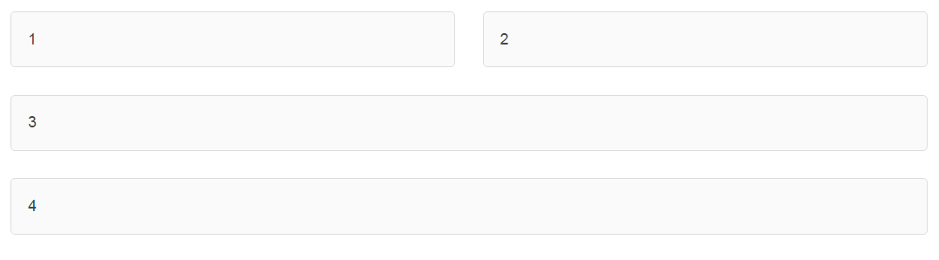

### Semantic UI grid

Het grid stysteem van Semantic UI bevat tot wel 16 kolommen. Om gebruik te maken van het grid systeem. Moet je eerst de “ui grid” class toevoegen aan het parent element en dan kan je vervolgens aan het child element zeggen hoeveel kolommen er in moeten in de rij moeten, door bijvoorbeeld te zeggen “eight column row”. Dat wilt dan zeggen dat je een rij krijgt met acht kolommen.

|  |  |
| --- | --- |
| Class | Description |
| one column row | Fills 100% of the available width. |
| two column row | Divides the grid into halves. |
| three column row | Divides the grid into thirds. |
| four column row | Divides the grid into fourths. |
| five column row | Divides the grid into fifths. |
| Six column row | Divides the grid into sixths. |
| ten column row | Divides the grid into ten. |
| … |  |
| sixteen column row | Divides the grid into sixteen. |

Semantic UI verdeelt zijn verschillende screen sizes in 3 verschillende classes: mbile, tablets en computer. De break points hier voor zijn:

|  |  |
| --- | --- |
| Class | Description |
| mobile | Affects device widths of *768px* and lower. Grid columns will stack on smaller sizes. |
| tablet | Affects device widths of *768px* and higher. Grid columns will stack on smaller sizes. |
| computer | Affects device widths of *992px* and higher. Grid columns will stack on smaller sizes. |

Hier onder nog een simpel voorbeeld van een stacked grid in Semantic UI:

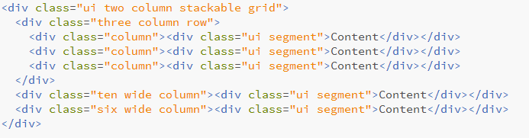

De vorige code genereert dit grid bij een device met een breedte van meer dan 992px:



En bij een device met een medium breedte geeft het dan dit:

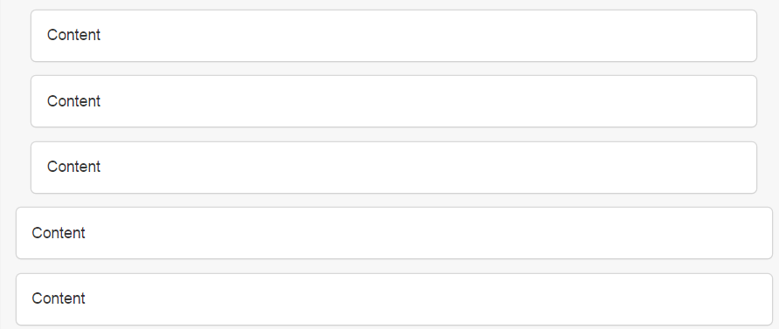

## 4.3 Core elements

SEMATNIC

PROS

-Het is semantissch  
-Laad alleen de componenten in die je nodig hebt  
-Heeft zowat alle UI componenten/elementen die je kan bedenken voor je project  
-Zeer goed gedocumenteerd  
-Officiele support voor sommige third-party applicaties  
 -here are several official implementations of Semantic UI for many popular libraries, frameworks and CMS. Such as [Angular](https://github.com/caitp/angular-semantic) or [Wordpress](https://github.com/ProjectCleverWeb/Semantic-UI-WordPress" \t "_blank).

Con   
Very large file size

## Some Pros

* Published under the incredibly permissive [MIT License](http://opensource.org/licenses/MIT)
* Very well documented
* Seems to be easier to learn/use
* Has a Grid layout
* Uses LESS
* A very nice implementation of buttons, modals, & progress bars
* Uses an Icon font for many of it's features
* Has some very useful extras such as the inverted class
* Open to community contribution

## Some Cons

* No image slider
* No thumbnail classes
* No visibility classes
* No SASS (does have LESS)

UIkit:

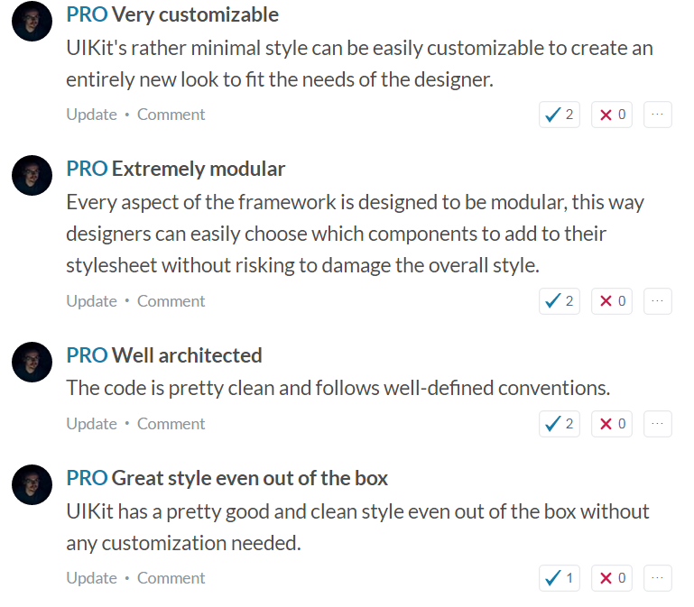

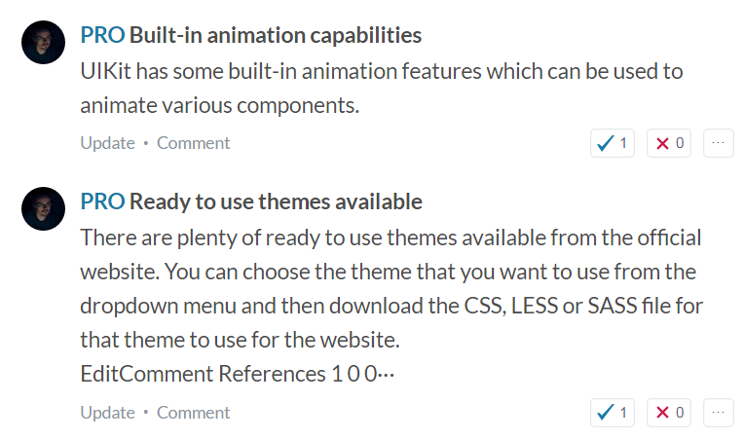

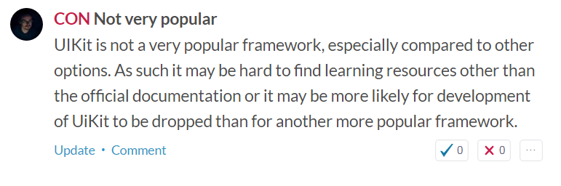

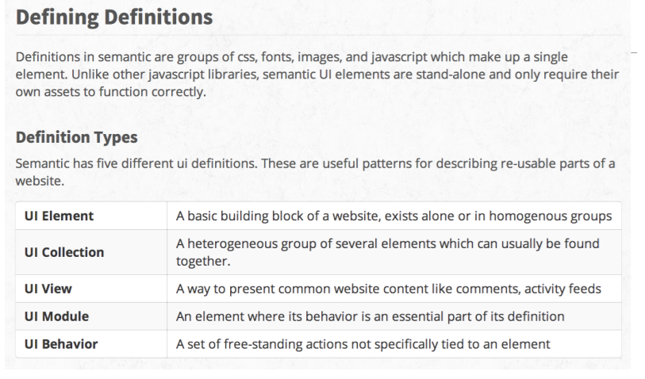

# Sources